**Appendix**

Kepada Nurhayati Mahasiswa pendidikan kimia

Untuk kepentingan penulisan artikel berdasarkan hasil pembelajaran Mikroteaching, Kami pengampu mata kuliah meminta kesediaannya untuk mengkonfirmasi telah pernah melakukan wawancara dalam FGD (Fokus Group Diskusi) setelah Saudara tampil sebagai Praktikan Pembelajaran Kimia. Konfirmasi dibuktikan dengan tanda tangan pada lembar konfirmasi (terlampir).

Atas kesediannya Kami ucapkan terima kasih dan semoga apa yang telah kita lakukan menjadi kontribusi terhadap kemajuan pendidikan khususnya dalam pembelajaran kimia.

Keterangan:

Kutipan Wawancara artinya tidak persis secara kalimat namun makna tetap seperti aslinya.

Pengampu mata Kuliah Mikroteaching semester genap 2021/2022

Banda Aceh, 23 April 2022

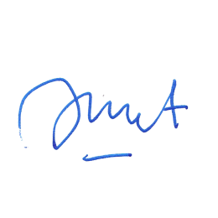

Dr. Sri Winarni, S.Pd., M.Pd

Lembar Konfirmasi Kutipan Wawancara

Bahwa saya yang bertanda tangan di bawah ini benar telah melakukan wawancara seperti kutipan berikut:

Instructur: “Baik” Mahasiswa sekalian, terutama yang baru saja mempraktikkan keterampilan dasar mengajar”. Tadi ditampilkan teknik pembelajaran untuk memudahkan siswa menghafalkan unsur-usur golongan VII A. Bena rya?”

Mahasiswa : “ iya benar bu

Istruktur: “apa ada yang kurang dari teknik pembelajaran?”

Mahasiswa: “ seluruh mahasiswa diam nampak bingung (tidak menyadari).”

Instruktur: “Baik, Begini A dan sekalian mahasiswa (nama mahasiswa yang tampil dengan *mnemonic* bermuatan negative). Saudara tahu minuman Fanta dan Cola?”

Mahasiswa: “ Minuman berkarbonasi bu (jawaban serentak)”

Instruktur : “Apakah baik mengkonsumsi minuman tersebut dari segi Kesehatan?”

Mahasiswa: “ tidak baik Bu jika berlebihan”

Instruktur: “ Iya Artinya sebisanya kita perlu menghindari mengkonsumsinya kecuali hanya sesekali saja. “Apakah minuman ini cocok jika disebut sebagai Idaman Ati (Ati berarti hati)”

Mahasiswa: “ tidak bu.”

Instruktur: “Baik. Ini lagi, bagaimana dengan Bir? Apakah Saudara tahu ap aitu Bir?”

Mahasiswa: “Minuman beralkohol bu”

Mahasiswa: “Minuman keras bu”

Instruktur: “ Apakah baik mengkonsumsinya?”

Mahasiswa: “Tidak Bu,” (serentak)

Instruktur: “Memabukkan dan menyebabkan kehilangan kesadaran serta kematian. Dan Agama kita (Islam) sangat melarang ini. Jadi mengapa Saudara gunakan sebagai jembalatan keledai tersebut

Mahasiswa: “Tujuannya agar mereka lebih mudah ingat saja bu. Saya tidak menyadari ini. Hal ini bersumber dari youtube.”

Instruktur: “*Words have a power*. *Mnemonic* pun harus bermakna/tidak boleh bermuatan negative.

Mahasiswa: “Baik Bu.”

Instruktur: “untuk melawan *mnemonic* bermuatan negative tersebut silahkan setiap mahasiswa memikirkan *mnemonic* untuk topik yang sama akan tetapi bernilai positif.”

Banda Aceh, 11 Mei 2022

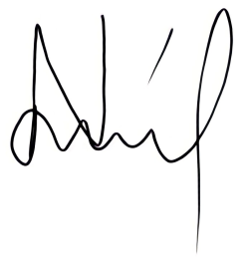

Nurhayati

NPK. 1906103040019